Informacja prasowa, styczeń 2023
WŁOSKIE TRENTINO ZASYPANE ŚNIEGIEM – SEZON ZIMOWY GWARANTOWANY!
Po bardzo pozytywnym początku sezonu narciarskiego, kolejne dobre wiadomości dochodzą z regionu Trentino: tym razem zima nie zawiodła i w całym regionie sypie śnieg. To oznacza, że we wszystkich ośrodkach narciarskich panują wspaniałe warunki do szusowania. Trasy są dobrze przygotowane i czekają na miłośników białego szaleństwa.
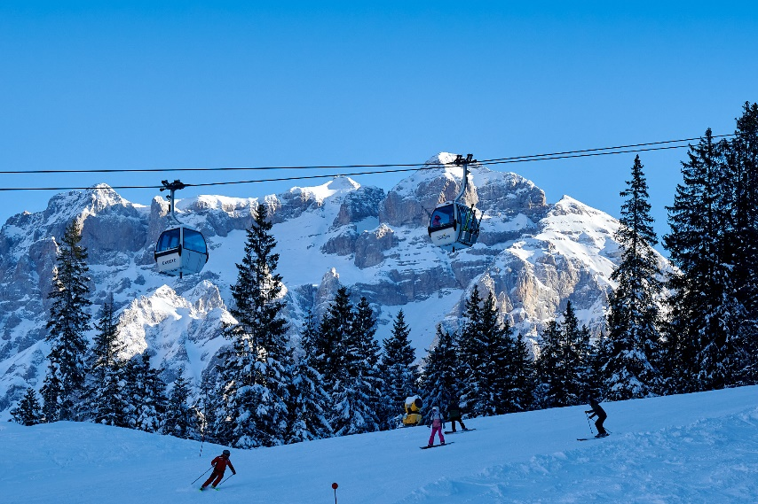
fot. Paolo Bisti - Luconi
Po intensywnym okresie Świąt Bożego Narodzenia oraz udanej przerwie noworocznej właściciele ośrodków i touroperatorzy na równi z amatorami białego szaleństwa cieszą się z zimowej aury, która nie opuszcza Trentino i pozwala na kontynuację sezonu zimowego bez żadnych ograniczeń. Stoki są ośnieżone i przygotowane na przyjęcie spragnionych zimowej aury turystów, co, dzięki nagraniom z kamer rozmieszczonych w poszczególnych ośrodkach narciarskich, można na bieżąco śledzić na tsronie: https://www.visittrentino.info/pl/webcams.
Dzięki obfitym opadom śniegu w połowie grudnia i zaangażowaniu operatorów wyciągów, którzy czuwają nad przygotowaniem stoków udało się utrzymać znakomite warunki do jazdy w całym regionie Dolomitów. Mimo odnotowanej w ostatnich tygodniach temperatury powyżej średniej sezonowej, ale za to dzięki nowym opadom śniegu między niedzielą 8 a poniedziałkiem 9 stycznia, warunki na stokach Trentino są nadal wyśmienite. Zima na dobre zagościła w górach i oferuje iście bajkową atmosferę we wszystkich ośrodkach narciarskich regionu. A w najbliższych dniach spodziewany jest dodatkowy spadek temperatur i zapowiadane są kolejne opady śniegu. Taka aura gwarantuje najlepsze z możliwych warunki do uprawiania wszelkich sportów zimowych. Wyciągi pracują pełną parą i 100% tras zjazdowych i połączeń jest otwartych.
Narciarze mają więc do dyspozycji 800 km tras zjazdowych. W większości są one rozmieszczone w dwóch dużych okręgach Dolomiti Superski z 350 km tras w Trentino i Skirama Dolomiti-Adamello Brenta z prawie 400 km obsługiwanymi przez 227 szybkich i wygodnych wyciągów. Do tego biały puch gwarantuje sieć systemów naśnieżających, które są w stanie pokryć ponad 90% wszystkich tras.
„Warunki we wszystkich ośrodkach narciarskich Dolomitów są znakomite” – deklaruje Andy Varallo, prezes Dolomiti Superski. „Wzrost temperatur między Bożym Narodzeniem a Nowym Rokiem – co nie jest niczym nowym w Dolomitach o tej porze roku – nie spowodował u nas żadnych problemów w utrzymaniu tras zjazdowych. Wszystkie wyciągi narciarskie Dolomiti Superski są otwarte dla narciarzy i działają nieprzerwanie. Nowe opady śniegu, które pojawiły się w ostatnich dniach, dodatkowo stworzyły idealne warunki i dają perspektywę na udaną drugą część sezonu zimowego” – dodaje.
„Tylko dlatego możemy spełnić oczekiwania naszych gości i zagwarantować odpowiednie warunki na naszych stokach, gdyż latami realizowaliśmy szereg przyszłościowych inwestycji, aby sprostać wysokim wymaganiom” – mówi Fabio Sacco, prezes konsorcjum Skirama i dodaje: „Wyposażyliśmy ośrodki w sieci kapilarne systemów naśnieżania, stworzyliśmy sztuczne niecki, które pozwalają przyspieszyć naśnieżanie, zoptymalizowaliśmy systemy minimalizując zużycie cennego zasobu wody. Krótko mówiąc: obecna sytuacja jest wskazówką, że warto wybiegać w przyszłość i planować strategiczne działania oraz podejmować nowe inicjatywy, aby móc je wdrażać w nadchodzących latach i tym samym móc nieprzerwanie gwarantować wysoką jakość turystyki górskiej, która ma zasadnicze znaczenie dla zapewnienia przyszłości mieszkańcom naszego regionu”.
Dodatkową innowacją regionu są rozwiązania dotyczące zakupu skipassów. Znacznie rozszerzono możliwość zakupu skipassów i karnetów sezonowych on-line, aby nie trzeba było stać w kolejkach do kas lub biur obsługi narciarzy. Dzięki synergii z obiektami noclegowymi, umożliwiono również odebranie karnetów bezpośrednio w hotelach.
Co więcej w poszczególnych ośrodkach znajdziemy szereg usprawnień, np.:
- karnet narciarski Dolomiti Superski można wykupić on-line i uzyskać zniżkę nawet do 20% w porównaniu z karnetem kupowanym na miejscu (https://www.dolomitisuperski.com/en/home);
- na terenie narciarskim Skiarea Campiglio Dolomiti di Brenta obowiązuje Strapass, umożliwiający płacenie tylko za faktycznie wyjeżdzony czas oraz gwarantujący zniżki przez cały sezon. Wystarczy zarejestrować się w aplikacji partnera technicznego MyPass Ski lub na stronie mypass.ski i zamówić kartę MyPass za 10 euro. Ci, którzy skorzystają z tej opcji, im więcej będą jeździć, tym mniej zapłacą;
- na wszystkich stacjach, które wprowadziły Kcard, skipass dobowy lub kilkudniowy można załadować on-line, a następnie wejść bezpośrednio do wyciągów. Stworzono również aplikacje, które umieszczają użytkownika w wirtualnej kolejce, tak aby mógł on stawić się przy bramce w określonym momencie;
Wybierając się na narty do Włoch warto pamiętać, że na tamtejszych stokach narciarze muszą posiadać ważną polisę (ubezpieczenie od wypadków), obejmującą odpowiedzialność cywilną za skutki szkód wyrządzonych osobom trzecim (OC) oraz następstwa nieszczęśliwych wypadków (NNW). Narciarz, który nie posiada jeszcze ubezpieczenia, może je bez problemu wykupić w momencie zakupu skipassu (który, swoją drogą, można utracić za brak owego ubezpieczenia). Dodatkowo wprowadzono zakaz jeżdżenia na nartach w stanie nietrzeźwym oraz nakaz posiadania kasku, obejmujący wszystkich poniżej 18 roku życia.
Więcej informacji na stronie: https://www.visittrentino.info/pl/

